«БОЛЕЕ АВТОРИТЕТНОГО ЭКСПЕРТА В ЭКОНОМИКЕ НЕ БЫЛО»
Мурат ТЮЛЕЕВ | 20.01.2021 13:21

Его путь как ученого – образец для любого молодого человека, пожелавшего посвятить себя науке. В июле прошлого года не стало академика НАН РК, видного общественного и политического деятеля, нашего земляка Кенжегали Сагадиева.

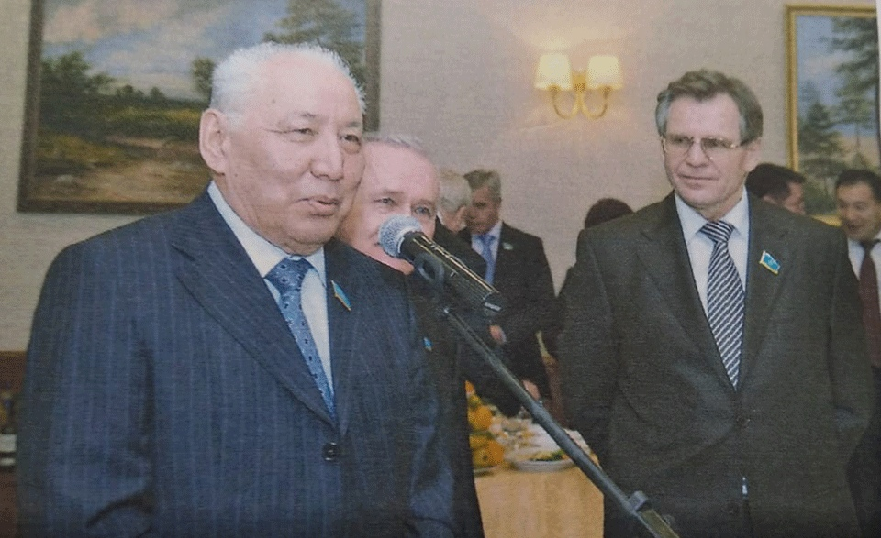
Кенжегали Сагадиев и Валерий Вишниченко в Парламенте РК, 2009 год. Фото из личного архива В. ВИШНИЧЕНКО
Кенжегали Абенович родился в с. Акколь Жангельдинского района нашей области в 1938 году. Парень из простой семьи, с детства проявивший себя в точных науках, самостоятельно отправился в Алма-Ату и поступил на экономический факультет КазГУ. Далее его ждала московская аспирантура, активная научная и педагогическая деятельность.
Начинал Кенжегали как преподаватель, ассистент кафедры в родном вузе, но вскоре научные работы и монографии сделали его широко известным не только в Казахстане, но и за рубежом. Будучи избранным президентом Национальной академии наук РК, Кенжегали Сагадиев стал достойным преемником другого нашего великого земляка, академика Умирзака Султангазина.
Как эксперт в области банковской сферы и государственного планирования, Кенжегали Абенович плодотворно работал и в Мажилисе РК в составе III и IV созывов, где в течение четырех лет возглавлял Комитет по финансам и бюджету.
– В то время, когда я только начинал свою депутатскую деятельность, для меня, с точки зрения вхождения в эту политическую сферу, было очень важным, чтобы рядом находились люди, которые уже имели подобный опыт и внесли свой вклад в становление общества и парламентаризма в нашей стране. В числе первых таких людей и был Кенжегали Абенович Сагадиев, – вспоминает депутат Мажилиса Парламента РК IV созыва Валерий Вишниченко. – Мы много общались на общеполитические и экономические темы. Порой Кенжегали Абенович рассказывл и о тех своих идеях, что первоначально не находили отклика. Позже его предложения, зачастую предвосхищавшие будущее, становились очевидными и воплощались в жизнь, однако было упущено самое ценное – время. Такие моменты он переживал особенно сильно.
Академик Сагадиев прекрасно знал опыт других государств в области планирования финансов. И его знания были оценены иностранными коллегами. Так наш земляк стал академиком Международной академии высшей школы, Пакистанской академии наук, членом Нью-Йоркской академии США и Американской ассоциации ученых-экономистов.
– Кенжегали Абенович нередко приглашал меня к совместной работе над теми основополагающими документами, которые мы потом отправляли в Акорду. Я высоко ценил его доверие, возможность трудиться вместе с одним из наиболее авторитетных людей в стране в течение моей парламентской деятельности. Безусловно, академик Сагадиев обладал колоссальным авторитетом в Парламенте. Однажды мы, депутаты, попросили его выступить с его видением экономической ситуации в стране. Получился памятный парламентский час, в течение которого мы сидели с записными книжками в руках и помечали для себя наиболее важные моменты, – рассказывает Валерий Вишниченко.
По словам Валерия Георгиевича, академик Сагадиев был удивительно открытым, обаятельным человеком. Он никогда не делал различий между людьми в плане жизненного опыта или стажа парламентской работы.
– Кенжегали Абенович всегда поддерживал и дружил со спикером Мажилиса, также нашим земляком Уралом Мухамеджановым. Вместе они были сильным, мощным тандемом, работавшим над важными законами и, безусловно, на авторитет Парламента, – считает Валерий Вишниченко. – Я считаю, что в сфере экономики более авторитетного эксперта найти было невозможно. Многие известные люди в науке и политике обращались к нему за помощью, если нужно было дать четкие, детальные пояснения того или иного закона. Горжусь знакомством с таким человеком, безмерно сожалею о его раннем уходе, считаю его своим другом и наставником.
По информации Департамента маркетинга и PR «Фонда образования Нурсултана Назарбаева», последней волей академика Сагадиева была просьба провести церемонию прощания с ним в июле 2021 года.

